Warren-Willem Kloos De Zee,de Zee…

Gedicht van de Week
Week 46- 2017
www.arspoetica.nl
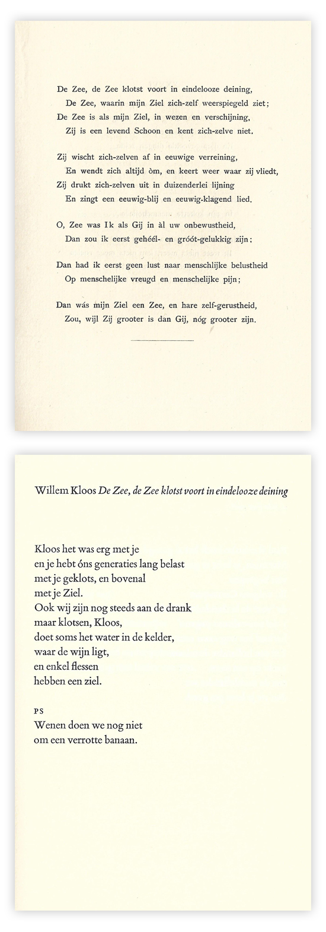
Twee dichters komen deze week aan het woord. De eerste dichter rekent in zijn gedicht af met een bekend en veel geciteerd gedicht (uit 1888) van de ander. Het betreft respectievelijk Hans Warren (1921-2001) die van de verhevenheid van de tweede (Willem Kloos 1859-1938) blijkbaar niets moet hebben. Ook is er kritiek op het taalgebruik en beeldspraak van Kloos.
Ook de generatie van Kloos, hijzelf voorop, had kritiek op de gedichten van eerdere dichters. Zij maakte korte metten met de zogenaamde dominee-dichters, die sindsdien feitelijk niet meer worden gelezen.
Kloos heeft ondanks veel kritiek op vooral zijn latere werk zich weten te handhaven als een vooraanstaand dichter, of dit met Warren zal gebeuren is de vraag.
De vraag over de betekenis van een gedicht werd recent nog aan de orde gesteld aan de hand van een van de bekendste gedichten van de Nederlandse letteren van Bloem. http://www.neerlandistiek.nl/2017/11/dit-heb-ik-bij-mijzelven-overdacht/
De conclusie hierin is dat het gedicht “zich uiteindelijk onttrekt aan iedere analyse”. Dat doet mij denken aan de afkeer die Nobelprijswinnaar Bob Dylan heeft van interpretatie van zijn werk: voor hem moet het op de eerste plaats goed klinken.
Warren is vooral bekend geworden door de publicatie van zijn “Geheim dagboek” in 23 delen waarin hij zijn eigen leven blootgeeft, maar ook een indringend tijdsbeeld schetst. Naar elk deel werd door velen uitgekeken. In zijn gedichten staat vaak de natuur centraal (hij schreef ook in proza een “Natuurdagboek”); ook de liefde wordt, soms gekoppeld aan verval en dood, erin beschreven. Verder was hij vertaler en literair criticus voor de Provinciale Zeeuwse Courant.
Het gedicht van de week is te vinden in de bundel “Een otter in Americain” uit 1978.

